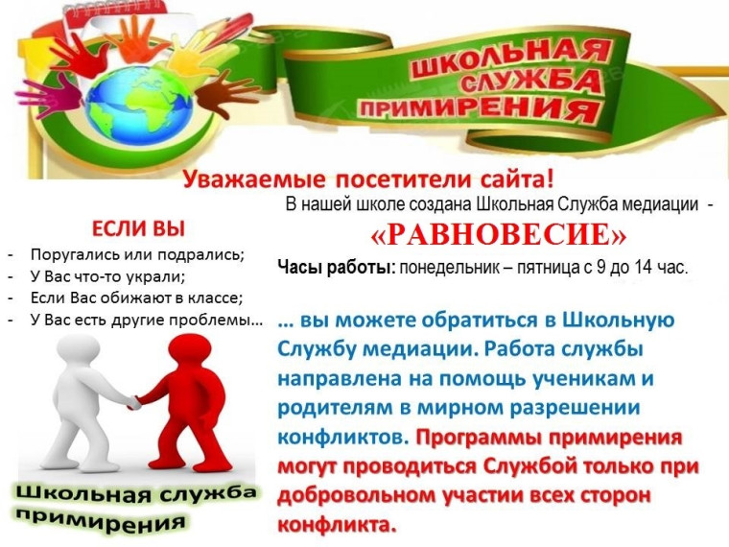 Единый общероссийский номер детского телефона доверия:
8-800-2000-122 (круглосуточно)
-ПОМОЩЬ ПО ТЕЛЕФОНУ ДОВЕРИЯ ВСЕГДА АНОНИМНО И БЕСПЛАТНО.
-ТЫ МОЖЕШЬ НЕ СООБЩАТЬ СВОЮ ФАМИЛИЮ, АДРЕС И ДРУГИЕ ДАННЫЕ.
-ПО ТЕЛЕФОНУ ДОВЕРИЯ МОГУТ ПОЗВОНИТЬ ЛЮДИ НЕРАВНОДУШНЫЕ К СУДЬБЕ НАХОДЯЩИХСЯ РЯДОМ ДЕТЕЙ И ЗАДАТЬ ВОЛНУЮЩИЕ ИХ ВОПРОСЫ.
-ДЕЖУРНЫЙ СПЕЦИАЛИСТ ОТВЕТИТ НА ВОПРОСЫ ИЛИ ПОДСКАЖЕТ, КУДА МОЖНО ОБРАЩАТЬСЯ, ЕСЛИ ВОПРОС ВЫХОДИТ ЗА РАМКИ ЕГО КОМПЕТЕНЦИИ.
Специалисты помогут тебе в разрешении трудностей, возникающих в школе, на улице и дома.
Детский телефон доверия круглосуточно
8-800-2000-122 с единым общероссийским номером. По этому номеру дети могут получить консультативно-психологическую помощь, в том числе в случаях жестокого обращения и насилия, в том числе сексуального. Позвонить можно со стационарного или мобильного телефона.

Служба школьной медиации
Служба школьной медиации (СШМ) — это новая технология решения конфликтных ситуаций в школе с привлечением детей. Когда взрослый человек начинает разрешать школьные конфликты, он часто прибегает к манипуляции, клеймению, формальному разрешению и угрозе наказанием.

Служба школьной медиации как команда взрослых и обучающихся стремится
- При конфликте перевести общение в русло конструктивной коммуникации (рационального, разумного общения).
- Реализовать совместную деятельность (детей и взрослых) по улучшению школы как элемента самоуправления, перестраивающей существующий тип управления.
- Включить подростков во взрослую деятельность: участие в значимом для образования России инновационном проекте.
- Строить процесс воспитания на основе коммуникации и взаимопонимания, обращаться к таким ценностям как справедливость и ответственность.
- Дать возможность существующим в школе сообществам понять друг друга и увидеть в каждом человека, исходя из личностных, а не ролевых отношений, разрешить ситуацию конструктивным способом.
- Снизить уровень агрессивности в школьном сообществе.
...

Если вы поругались или подрались, у вас что-то украли, вас ударили и вы знаете обидчика, вы можете обратиться в службу школьной медиации
- Если вы поругались или подрались, у вас что-то украли, вас ударили и вы знаете обидчика, вы можете обратиться в службу школьной медации
- Когда взрослый человек начинает разрешать школьные конфликты, он часто прибегает к манипуляции, клеймению, формальному разрешению и угрозе наказанием. Формальное разрешение конфликтов («оба виноваты — и поэтому надо мириться»), срабатывающее в младшем школьном возрасте, в средней и старшей школе не даёт эффективного результата. Конфликт не завершается. СШМ же обеспечивает возможность не карательного, а конструктивного разрешения конфликтов.

Условия, при которых конфликтная ситуация может быть рассмотрена службой

  - Стороны признают свое участие в конфликте (но не обязательно признают свою неправоту) и стремятся его разрешить;
  - Сторонам больше 10 лет.
  - Есть добровольное согласие сторон.
При возникновении конфликтной ситуации в школе важно разобраться в ней спокойно, реально, без искажения посмотреть на вещи.
  - Стороны признают свое участие в конфликте (но не обязательно признают свою неправоту) и стремятся ее разрешить;
  - Есть согласие родителей (законных представителей) на проведение встречи;
  - Желательно, чтобы информация о ситуации не передавалась (и на время рассмотрения службой не будет передана) в другие структуры (педсовет, Совет профилактики и т.п.).
  - Если в конфликте участвуют учителя или родители, на встрече возможно присутствие взрослого ведущего.

На встрече выполняются следующие правила
- Поскольку каждый человек имеет право высказать свое мнение, то перебивать говорящего человека нельзя. Слово будет дано каждому участнику.
- На встрече нужно воздержаться от ругани и оскорблений.
- Чтобы не было сплетен после встречи, вся информация о происходящем на встрече не разглашается.
- Вы в любой момент можете прекратить встречу или просить индивидуального разговора с ведущим программы.

Вы в любой момент можете прекратить встречу или просить индивидуального разговора с ведущим программы

Алгоритм действий при выявлении буллинга (травли) в образовательной организации
1. Педагог образовательной организации при установлении факта буллинга
(травли) должен сообщить о выявленном факте администрации.
2. Администрация образовательной организации рассматривает сообщение о
факте буллинга (травли), обеспечивает проведение разбора каждого случая
индивидуально.
3. Администрация образовательной организации информирует родителей
(законных представителей) жертвы (пострадавшего) и агрессора о выявленном факте
буллинга (травли).
4. Педагог образовательной организации, при наличии признаков угрозы жизни и
здоровью пострадавшего, оказывает первую медицинскую помощь, оповещает
медицинского работника и сопровождает жертву (пострадавшего) в медицинский
кабинет, а при необходимости вызывает скорую медицинскую или неотложную
психиатрическую помощь.
5. Администрация образовательной организации в случаях совершения
несовершеннолетними правонарушения, повлекшего тяжелые последствия для
пострадавшего, передает информацию в правоохранительные органы;
6. Администрация образовательной организации для составления плана
действий по выявленному факту буллинга (травли) создает рабочую группу, в состав
которой включаются педагоги образовательной организации, в том числе: классный
руководитель, и др. Между входящими в группу распределяются обязанности.
Классный руководитель:
- наблюдает за состоянием участников буллинга (травли), беседует с ними, их
родителями (законными представителями);
- принимает воспитательные меры, информирует о результатах принятых мер и
оказанной помощи;
- проводит (при необходимости совместно с педагогом - психологом, социальным
педагогом, уполномоченным по правам ребенка) профилактическую работу в классе.
Заместитель директора:
образовательной организации:
- оценивает психологическое состояние жертвы (пострадавшего), агрессора,
свидетелей;
- консультирует классного руководителя, работников образовательной
организации по тактике поведения в отношении участников буллинга (травли);
- консультирует родителей (законных представителей), при наличии показаний
рекомендует обратиться за медицинской, социальной и юридической помощью в
другие учреждения;
- отслеживает психологическое состояние участников буллинга (травли), а также
других обучающихся класса;
- организует и проводит тренинговые занятия с участниками буллинга (травли).
- координирует оказание помощи участникам буллинга (травли) со стороны
различных специалистов (педагога-психолога, медицинского работника и т.д.) и служб,
взаимодействует с родителями (законными представителями) и информирует об
оказанной помощи классного руководителя и ответственного из числа администрации.
- контролирует оказание помощи участникам буллинга (травли) и информирует
об этом директора образовательной организации;
- информирует агрессора и его родителей (законных представителей) о
принятых в его отношении дисциплинарных мерах;
- регистрирует принятые меры по каждому факту буллинга (травли) в журнале
(электронной базе данных) и информирует директора образовательной организации;
- готовит представление на работников образовательной организации,
допустивших буллинга (травли) в отношении обучающихся, а также не среагировавших
на эпизоды буллинга (травли) среди обучающихся.
Директор образовательной организации:
- обеспечивает оказание социально-педагогической и психологической помощи
всем участникам буллинга (травли);
- обеспечивает реализацию воспитательных и дисциплинарных мер в отношении
участников буллинга (травли);
- обеспечивает проведение мониторинга выявления, регистрации и
реагирования на все случаи буллинга (травли).
7. Члены рабочей группы собирают информацию о факте выявленного буллинга
(травли):
- факты, подтверждающие наличие буллинга (травли);
- длительность буллинга (травли);
- характер буллинга (травли) (физический, психологический, смешанный);
- участники (инициаторы, исполнители);
- мотивация участников к буллингу (травле);
- свидетели и их отношение к происходящему буллингу (травле);
- поведение жертвы (пострадавшего);
- прочие важные для конкретного случая обстоятельства буллинга (травли).
8. Члены рабочей группы анализируют полученную информацию и
разрабатывают комплексный план социально-психолого-педагогического
сопровождения жертвы (пострадавшего), агрессора и свидетелей буллинга (травли).
9. Администрация контролирует исполнение мероприятий комплексного плана
социально-психолого-педагогического сопровождения жертвы (пострадавшего),
агрессора и свидетелей буллинга (травли).
10. Ситуация буллинга (травли) может считаться завершенной после того, как
всем его участникам оказана помощь, приняты воспитательные (а при необходимости
– дисциплинарные) меры, обстановка в классе (группе) нормализовалась, повторных
проявлений буллинга (травли) не наблюдается в течение 4 недель.
11. Администрация образовательной организации информирует учредителя о выявленном факте буллинга (травли).
12. Администрация образовательной организации информирует учредителя о
принятых мерах, исполнении комплексного плана социально-психологопедагогического сопровождения жертвы (пострадавшего), агрессора и свидетелей
буллинга (травли)

